Сахарный диабет!!!

«Здоровье…. Никогда не потеряет
своей цены в глазах человека, потому
что и в довольстве, и в роскоши плохо
жить без здоровья»
Н. Чернышевский.

кафедра зоологии, физиологии и генетики
биологический факультет
УО «Гомельский государственный университет им. Ф. Скорины»
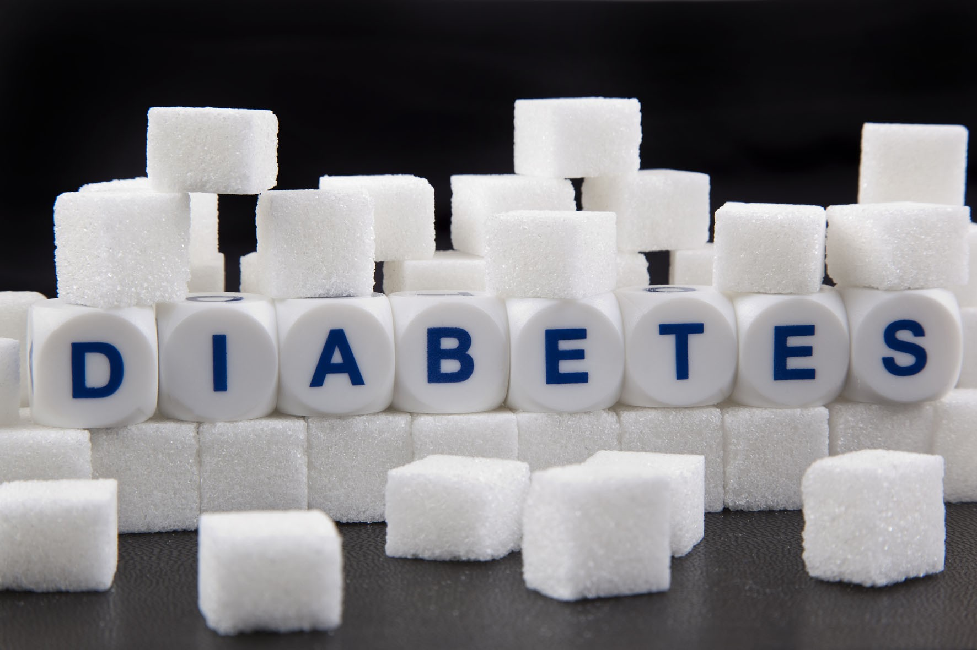

Выпуск № 28, 2019
Выполнил Грицук Н.А
Редактор: Евтухова Л.А.

Сахарный диабет – хроническое нарушение обмена веществ, в основе которого лежит дефицит образования собственного инсулина и повышение уровня глюкозы в крови. Проявляется чувством жажды, увеличением количества выделяемой мочи, повышенным аппетитом, слабостью, головокружением, медленным заживлением ран и т. д. Заболевание хроническое, часто с прогрессирующим течением. Высок риск развития инсульта, почечной недостаточности, инфаркта миокарда, гангрены конечностей, слепоты. Резкие колебания сахара в крови вызывают угрожающие для жизни состояния: гипо- и гипергликемическую комы.
- Причины и механизм развития сахарного диабета
- Симптомы сахарного диабета
- Осложнения сахарного диабета
- Диагностика сахарного диабета
- Лечение сахарного диабета
- Прогноз и профилактика при сахарном диабете
- Цены на лечение

Сахарный диабет
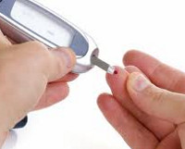
Среди встречающихся нарушений обмена веществ сахарный диабет стоит на втором месте после ожирения. В мире сахарным диабетом страдает около 10% населения, однако, если учесть скрытые формы заболевания, то эта цифра может быть в 3-4 раза больше. Сахарный диабет развивается вследствие хронического дефицита инсулина и сопровождается расстройствами углеводного, белкового и жирового обмена. Выработка инсулина происходит в поджелудочной железе ß-клетками островков Лангерганса.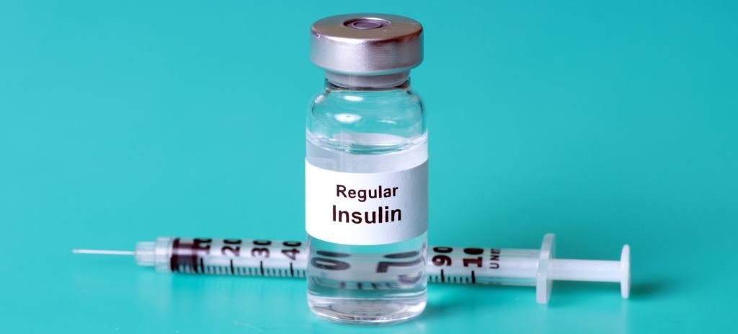
Участвуя в обмене углеводов, инсулин повышает поступление в клетки глюкозы, способствует синтезу и накоплению гликогена в печени, тормозит распад углеводных соединений. В процессе белкового обмена инсулин усиливает синтез нуклеиновых кислот, белка и подавляет его распад. Влияние инсулина на жировой обмен заключается в активизации поступления в жировые клетки глюкозы, энергетических процессов в клетках, синтезе жирных кислот и замедлении распада жиров. При участии инсулина усиливается процесс поступления в клетку натрия. Нарушения обменных процессов, контролируемых инсулином, могут развиваться при недостаточном его синтезе (сахарный диабет I типа) или при невосприимчивости тканей к инсулину (сахарный диабет II типа).

Причины и механизм развития сахарного диабета
Сахарный диабет I типа чаще выявляется у молодых пациентов до 30 лет. Нарушение синтеза инсулина развивается в результате поражения поджелудочной железы аутоиммунного характера и разрушения инсулинпродуцирующих ß-клеток. У большинства пациентов сахарный диабет развивается после вирусной инфекции (эпидемического паротита, краснухи, вирусного гепатита) или токсического воздействия (нитрозаминами, пестицидами, лекарственными веществами и др.), иммунный ответ на которые вызывает гибель клеток поджелудочной железы. Сахарный диабет развивается, если поражено более 80% инсулинпродуцирующих клеток. Являясь аутоиммунным заболеванием, сахарный диабет I типа часто сочетается с другими процессами аутоиммунного генеза: тиреотоксикозом, диффузным токсическим зобом и др.
При сахарном диабете II типа развивается инсулинорезистентность тканей, т. е. нечувствительность их к инсулину. При этом содержание инсулина в крови может быть нормальным или повышенным, однако клетки к нему невосприимчивы. У большинства (85%) пациентов выявляется сахарный диабет II типа. Если пациент страдает ожирением, восприимчивость тканей к инсулину блокируется жировой тканью. Сахарному диабету II типа более подвержены пожилые пациенты, у которых с возрастом происходит снижение толерантности к глюкозе.
Возникновению сахарного диабета II типа может сопутствовать воздействие следующих факторов:
- генетических – риск развития заболевания составляет 3-9%, если родственники или родители больны сахарным диабетом;
- ожирения – при избыточном количестве жировой ткани (особенно абдоминальном типе ожирения) происходит заметное снижение чувствительности тканей к инсулину, способствующее развитию сахарного диабета;
- нарушений питания – преимущественно углеводистое питание при недостатке клетчатки повышает риск сахарного диабета;
- сердечно-сосудистых заболеваний – атеросклероза, артериальной гипертонии, ИБС, уменьшающих инсулинорезистентность тканей;
- хронических стрессовых ситуаций – в состоянии стресса в организме повышается количество катехоламинов (норадреналина, адреналина), глюкокортикоидов, способствующих развитию диабета;
- диабетогенного действия некоторых лекарств - глюкокортикоидных синтетических гормонов, диуретиков, некоторых гипотензивных препаратов, цитостатиков и др.
- хронической недостаточности коры надпочечников.
При недостаточности или резистентности к инсулину уменьшается поступление глюкозы в клетки и повышается ее содержание в крови. В организме включается активизация альтернативных путей переработки и усвоения глюкозы, что приводит к скоплению в тканях гликозаминогликанов, сорбитола, гликилированного гемоглобина. Накопление сорбитола ведет к развитию катаракты, микроангиопатий (нарушений функций капилляров и артериол), нейропатии (нарушениям в работе нервной системы); гликозаминогликаны вызывают поражение суставов. Для получения клетками недостающей энергии в организме начинаются процессы распада белка, вызывающие мышечную слабость и дистрофию скелетных и сердечной мышц. Активизируется перекисное окисление жиров, происходит накопление токсичных продуктов обмена (кетоновых тел).
Гипергликемия в крови при сахарном диабете вызывает усиление мочеотделения для вывода лишнего сахара из организма. Вместе с глюкозой через почки теряется значительное количество жидкости, приводя к обезвоживанию (дегидратации). Вместе с потерей глюкозы уменьшаются энергетические запасы организма, поэтому при сахарном диабете у пациентов отмечается потеря веса. Повышенный уровень сахара, дегидратация и накопление кетоновых тел вследствие распада жировых клеток вызывает опасное состояние диабетического кетоацидоза. Со временем из-за высокого уровня сахара развиваются повреждения нервов, мелких кровеносных сосудов почек, глаз, сердца, мозга.

Классификация сахарного диабета
По сопряженности с другими заболеваниями эндокринология выделяет сахарный диабет симптоматический (вторичный) и истинный.
Симптоматический сахарный диабет сопутствует заболеваниям желез внутренней секреции: поджелудочной, щитовидной, надпочечников, гипофиза и служит одним из проявлений первичной патологии.
Истинный сахарный диабет может быть двух типов:
- инсулинзависимый I типа (ИСЗД I типа), если собственный инсулин не вырабатывается в организме или вырабатывается в недостаточном количестве;
- инсулиннезависимый II типа (ИНЗСД II типа), если отмечается нечувствительность тканей к инсулину при его достатке и избытке в крови.
Отдельно выделяют сахарный диабет беременных.
Различают три степени тяжести сахарного диабета: легкую (I), среднюю (II) и тяжелую (III) и три состояния компенсации нарушений углеводного обмена: компенсированное, субкомпенсированное и декомпенсированное.

Симптомы сахарного диабета
Развитие сахарного диабета I типа происходит стремительно, II типа - напротив постепенно. Часто отмечается скрытое, бессимптомное течение сахарного диабета, и его выявление происходит случайно при исследовании глазного дна или лабораторном определении сахара в крови и моче. Клинически сахарный диабет I и II типов проявляют себя по-разному, однако общими для них являются следующие признаки:
- жажда и сухость во рту, сопровождающиеся полидипсией (повышенным употреблением жидкости) до 8-10 л в сутки;
- полиурия (обильное и учащенное мочеиспускание);
- полифагия (повышенный аппетит);
- сухость кожи и слизистых, сопровождающиеся зудом (в т. ч. промежности), гнойничковые инфекции кожи;
- нарушение сна, слабость, снижение работоспособности;
- судороги в икроножных мышцах;
- нарушения зрения.
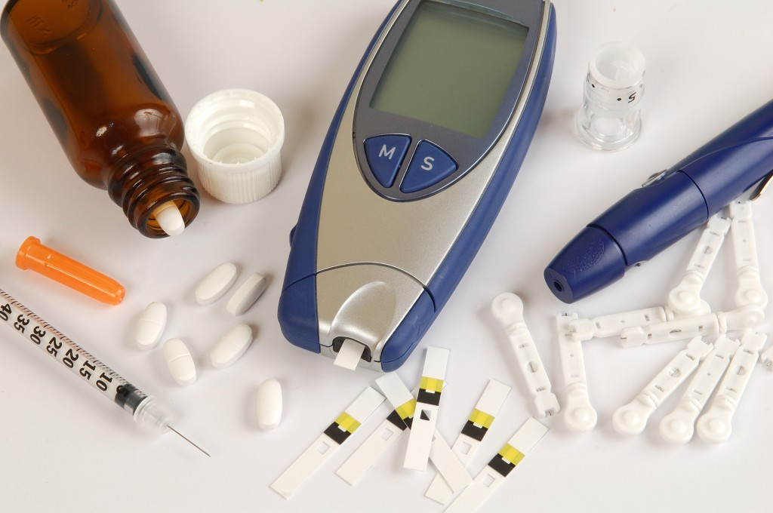Проявления сахарного диабета I типа характеризуются сильной жаждой, частым мочеиспусканием, тошнотой, слабостью, рвотой, повышенной утомляемостью, постоянным чувством голода, потерей веса (при нормальном или повышенном питании), раздражительностью. Признаком диабета у детей служит появление ночного недержания мочи, особенно, если ранее ребенок не мочился в постель. При сахарном диабете I типа чаще развиваются гипергликемические (с критически высоким уровнем сахара в крови) и гипогликемические (с критически низким содержанием сахара в крови) состояния, требующие проведения экстренных мероприятий.
При сахарном диабете II типа преобладают кожный зуд, жажда, нарушение зрения, выраженные сонливость и утомляемость, инфекции кожи, медленные процессы заживления ран, парестезия и онемение ног. У пациентов с сахарным диабетом II типа часто наблюдается ожирение.
Течение сахарного диабета нередко сопровождается выпадением волос на нижних конечностях и усилением их роста на лице, появлением ксантом (мелких желтоватых наростов на теле), баланопоститом у мужчин и вульвовагинитом у женщин. По мере прогрессирования сахарного диабета нарушение всех видов обмена приводит к снижению иммунитета и сопротивляемости инфекциям. Длительное течение диабета вызывает поражение костной системы, проявляющееся остеопорозом (разрежением костной ткани). Появляются боли в пояснице, костях, суставах, вывихи и подвывихи позвонков и суставов, переломы и деформация костей, приводящие к инвалидности.

Осложнения сахарного диабета
Течение сахарного диабета может осложняться развитием полиорганных нарушений:
- диабетической ангиопатии – усилением проницаемости сосудов, их ломкостью, тромбозами, атеросклерозированием, приводящим к развитию коронарной болезни сердца, перемежающейся хромоты, диабетической энцефалопатии;
- диабетической полиневропатии – поражением периферических нервов у 75% пациентов, в результате чего происходит нарушение чувствительности, отек и зябкость конечностей, чувство жжения и «ползания» мурашек. Диабетическая нейропатия развивается спустя годы после заболевания сахарным диабетом, чаще встречается при инсулинонезависимом типе;
- диабетической ретинопатии – разрушением сетчатки, артерий, вен и капилляров глаза, снижением зрения, чреватых отслойкой сетчатки и полной слепотой. При сахарном диабете I типа проявляется через 10-15 лет, при II типе – ранее, выявляется у 80-95% пациентов;
- диабетической нефропатии – поражением почечных сосудов с нарушением функций почек и развитием почечной недостаточности. Отмечается у 40-45% пациентов с сахарным диабетом через 15-20 лет от начала заболевания;
- диабетической стопы – нарушением кровообращения нижних конечностей, болями в икроножных мышцах, трофическими язвами, разрушением костей и суставов стоп.
Критическими, остро возникающими состояниями при сахарном диабете служат диабетическая (гипергликемическая) и гипогликемическая комы.
Гипергликемическое состояние и кома развиваются в результате резкого и значительного повышения уровня глюкозы в крови. Предвестниками гипергликемии служат нарастающее общее недомогание, слабость, головная боль, подавленность, потеря аппетита. Затем появляются боли в животе, шумное дыхание Куссмауля, рвота с запахом ацетона изо рта, прогрессирующая апатия и сонливость, снижение АД. Это состояние обусловлено кетоацидозом (накоплением кетоновых тел) в крови и может привести к потере сознания – диабетической коме и гибели пациента.
Противоположное критическое состояние при сахарном диабете – гипогликемическая кома развивается при резком падении в крови уровня глюкозы, чаще в связи с передозировкой инсулина. Нарастание гипогликемии внезапное, быстрое. Резко появляется ощущение голода, слабость, дрожь в конечностях, поверхностное дыхание, артериальная гипертензия, кожа пациента холодная, влажная, иногда развиваются судороги.
Предупреждение осложнений при сахарном диабете возможно при постоянном лечении и тщательном контроле уровня глюкозы в крови.

Диагностика сахарного диабета
О наличии сахарного диабета свидетельствует содержание глюкозы в капиллярной крови натощак, превышающее 6,5 ммоль/л. В норме глюкоза в моче отсутствует, т. к. задерживается в организме почечным фильтром. При повышении уровня глюкозы крови более 8,8-9,9 ммоль/л (160-180 мг%) почечный барьер не справляется и пропускает глюкозу в мочу. Наличие сахара в моче определяется специальными тест-полосками. Минимальное содержание глюкозы в крови, при котором она начинает определяться в моче, называется «почечным порогом».
Обследование при подозрении на сахарный диабет включает определение уровня:
- глюкозы натощак в капиллярной крови (из пальца);
- глюкозы и кетоновых тел в моче – их наличие свидетельствует о сахарном диабете;
- гликозилированного гемоглобина - значительно повышается при сахарном диабете;
- С-пептида и инсулина в крови – при сахарном диабете I типа оба показателя значительно снижены, при II типе – практически не изменены;
- проведение нагрузочного теста (теста толерантности к глюкозе): определение глюкозы натощак и через 1 и 2 часа после приема 75 г сахара, растворенного в 1,5 стаканах кипяченой воды. Отрицательным (не подтверждающим сахарный диабет) результат теста считается при пробах: натощак < 6,5 ммоль/л, через 2 часа - < 7,7ммоль/л. Подтверждают наличие сахарного диабета показатели > 6,6ммоль/л при первом измерении и >11,1 ммоль/л через 2 часа после нагрузки глюкозой.
Для диагностики осложнений сахарного диабета проводят дополнительные обследования: УЗИ почек, реовазографию нижних конечностей, реоэнцефалографию, ЭЭГ головного мозга.

Лечение сахарного диабета.
Выполнение рекомендаций диабетолога, самоконтроль и лечение при сахарном диабете проводятся пожизненно и позволяют существенно замедлить или избежать осложненных вариантов течения заболевания. Лечение любой формы сахарного диабета направлено на понижение уровня глюкозы крови, нормализацию вех видов обмена и предупреждениеосложнений.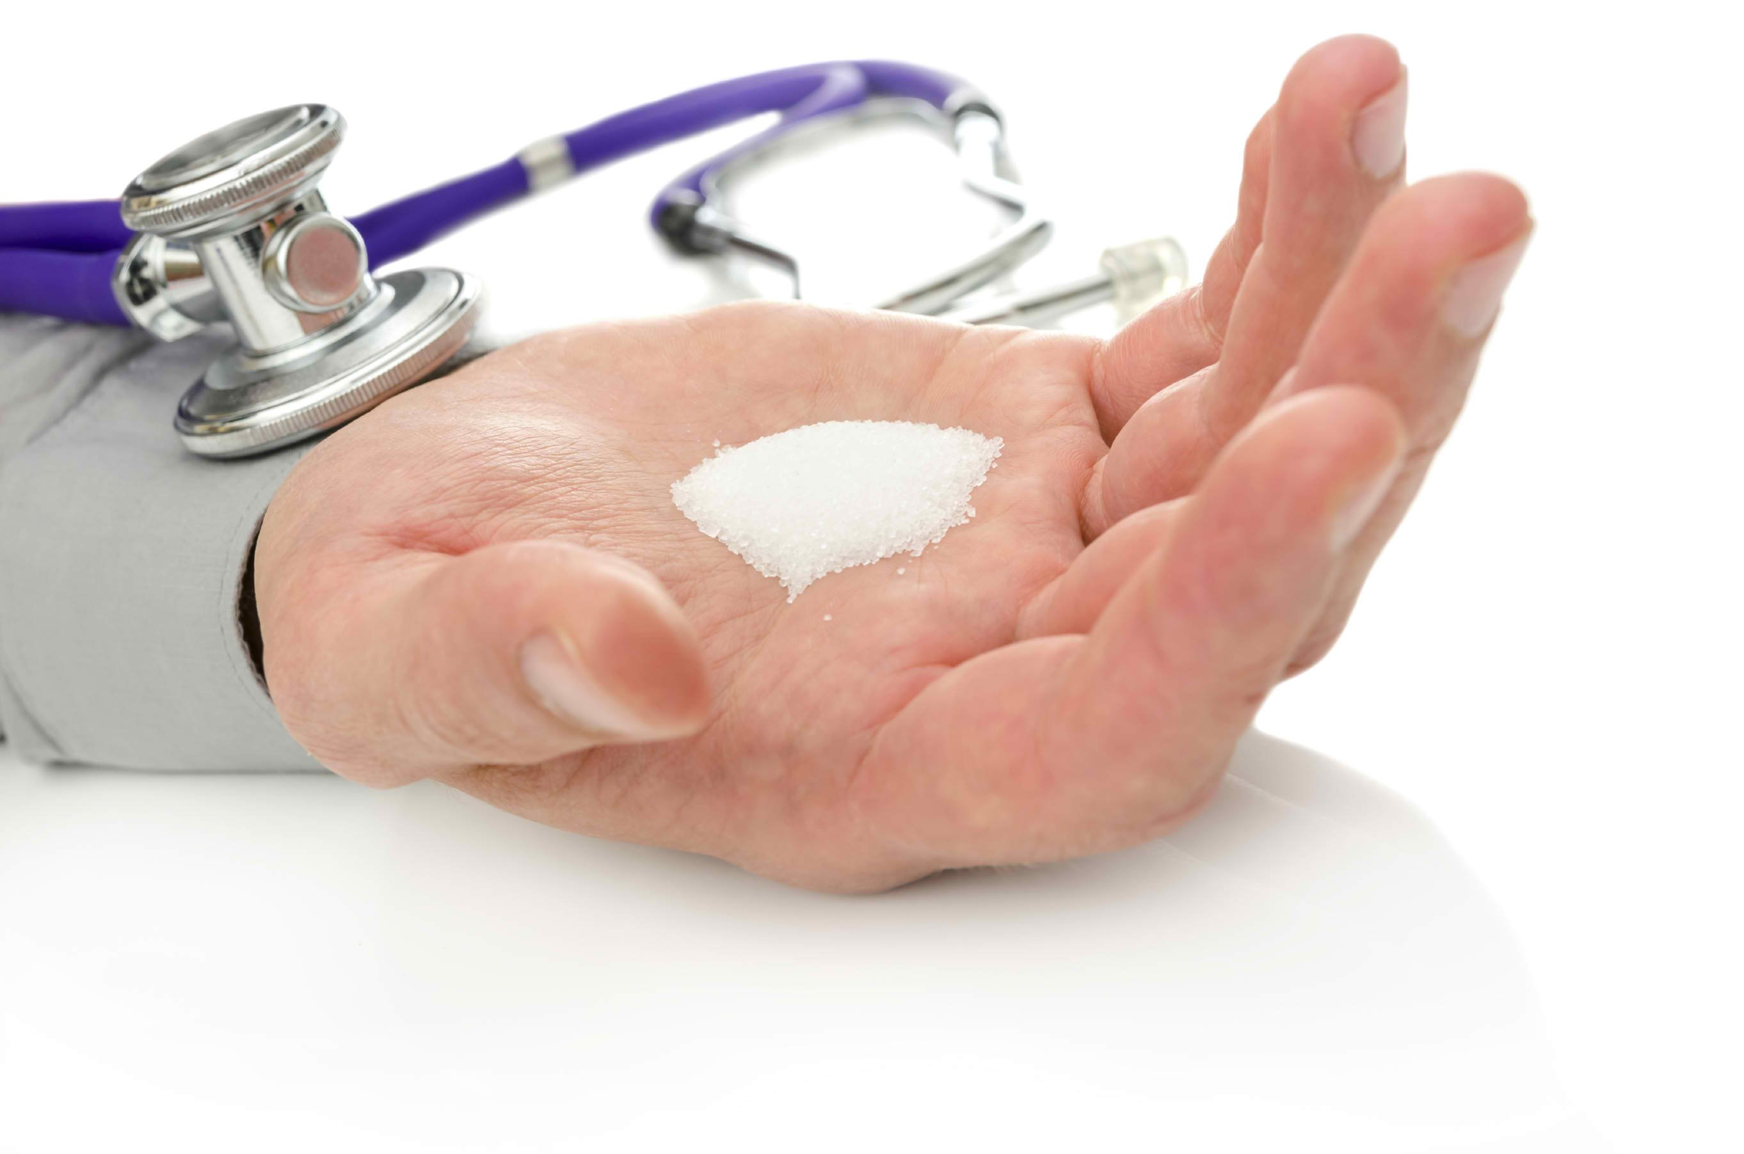
Основой лечения всех форм диабета является диетотерапия с учетом пола, возраста, массы тела, физических нагрузок пациента. Проводится обучение принципам расчета калорийности рациона с учетом содержания углеводов, жиров, белков, витаминов и микроэлементов. При инсулинозависимом сахарном диабете рекомендуется потребление углеводов в одни и те же часы для облегчения контроля и коррекции уровня глюкозы инсулином. При ИЗСД I типа ограничивается прием жирной пищи, способствующей кетоацидозу. При инсулинонезависимом сахарном диабете исключаются все виды сахаров и сокращается общая калорийность пищи.
Питание должно быть дробным (не менее 4-5 раз в день), с равномерным распределением углеводов, способствующее стабильному уровню глюкозы и поддержанию основного обмена. Рекомендуются специальные диабетические продукты на основе сахарозаменителей (аспартама, сахарина, ксилита, сорбита, фруктозы и др.). Коррекция диабетических нарушений только при помощи одной диеты применяется в легкой степенизаболевания.
Выбор медикаментозного лечения сахарного диабета обусловлен типом заболевания. Пациентам с сахарным диабетом I типа показана инсулинотерапия, при II типе – диета и сахароснижающие средства (инсулин назначается при неэффективности приема таблетированных форм, развитии кетоазидоза и прекоматозного состояния, туберкулезе, хроническом пиелонефрите, печеночной и почечной недостаточности).
Введение инсулина осуществляется под систематическим контролем уровня глюкозы в крови и моче. Инсулины по механизму и сроку действия бывают трех основных видов: пролонгированного (продленного), промежуточного и короткого действия. Инсулин пролонгированного характера вводится 1 раз в сутки вне зависимости от приема пищи. Чаще инъекции пролонгированного инсулина назначаются вместе с препаратами промежуточного и короткого действия, позволяя добиться компенсации сахарного диабета.
Применение инсулина опасно передозировкой, приводящей к резкому снижению сахара, развитию состояния гипогликемии и комы. Подбор препаратов и дозы инсулина проводится с учетом изменений физической активности пациента в течение суток, стабильности уровня сахара крови, калорийности пищевого рациона, дробности питания, переносимости инсулина и т. д. При инсулинотерапии возможно развитие местных (боль, покраснение, отек в месте инъекции) и общих (вплоть до анафилаксии) аллергических реакций. Также инсулинотерапия может осложниться липодистрофией – «провалами» в жировой ткани в месте введения инсулина.
Сахаропонижающие таблетированные препараты назначаются при инсулинонезависимом сахарном диабете в дополнение к диете. По механизму снижения сахара в крови выделяют следующие группы сахароснижающих средств:
- препараты сульфонилмочевины (гликвидон, глибенкламид, хлорпропамид, карбутамид) – стимулируют выработку инсулина ß-клетками поджелудочной железы и способствуют проникновению глюкозы в ткани. Оптимально подобранная дозировка препаратов данной группы поддерживает уровень глюкозы не > 8 ммоль/л. При передозировке возможно развитие гипогликемии и комы.
- бигуаниды (метформин, буформин и др.) – уменьшают усвоение глюкозы в кишечнике и способствуют насыщению ей периферических тканей. Бигуаниды могут повышать в крови уровень мочевой кислоты и вызывать развитие тяжелого состояния - лактацидоза у пациентов старше 60 лет, а также лиц, страдающих печеночной и почечной недостаточностью, хроническими инфекциями. Бигуаниды чаще назначаются при инсулинонезависимом сахарном диабете у молодых пациентов с ожирением.
- меглитиниды (натеглинид, репаглинид) – вызывают снижение уровня сахара, стимулируя поджелудочную железу к секреции инсулина. Действие этих препаратов зависит от содержания сахара в крови и не вызывает гипогликемии.
- ингибиторы альфа-глюкозидаз (миглитол, акарбоза) - замедляют повышение сахара в крови, блокируя ферменты, участвующие в усвоении крахмала. Побочное действие - метеоризм и диарея.
- тиазолидиндионы - снижают количество сахара, высвобождаемого из печени, повышают восприимчивость жировых клеток к инсулину. Противопоказаны при сердечной недостаточности.
При сахарном диабете важно обучение пациента и членов его семьи навыкам контроля за самочувствием и состоянием больного, мерам первой помощи при развитии прекоматозных и коматозных состояний. Благотворное лечебное воздействие при сахарном диабете оказывает снижение лишнего веса и индивидуальные умеренные физические нагрузки. За счет мышечных усилий происходит усиление окисления глюкозы и уменьшение ее содержания в крови. Однако, физические упражнения нельзя начинать при уровне глюкозы > 15 ммоль/л, сначала необходимо дождаться ее снижения под действием препаратов. При сахарном диабете физическая нагрузка должна равномерно распределяться на все группы мышц.

Прогноз и профилактика при сахарном диабете
Пациенты с выявленным сахарным диабетом ставятся на учет врача-эндокринолога. При организации правильного образа жизни, питания, лечения пациент может чувствовать себя удовлетворительно долгие годы. Отягощают прогноз сахарного диабета и сокращают продолжительность жизни пациентов остро и хронически развивающиеся осложнения.
- Профилактика сахарного диабета I типа сводится к повышению сопротивляемости организма инфекциям и исключению токсического воздействия различных агентов на поджелудочную железу. Профилактические меры сахарного диабета II типа предусматривают недопущение развития ожирения, коррекцию питания, особенно у лиц с отягощенным наследственным анамнезом. Предупреждение декомпенсации и осложненного течения сахарного диабета состоит в его правильном, планомерном, лечении.

